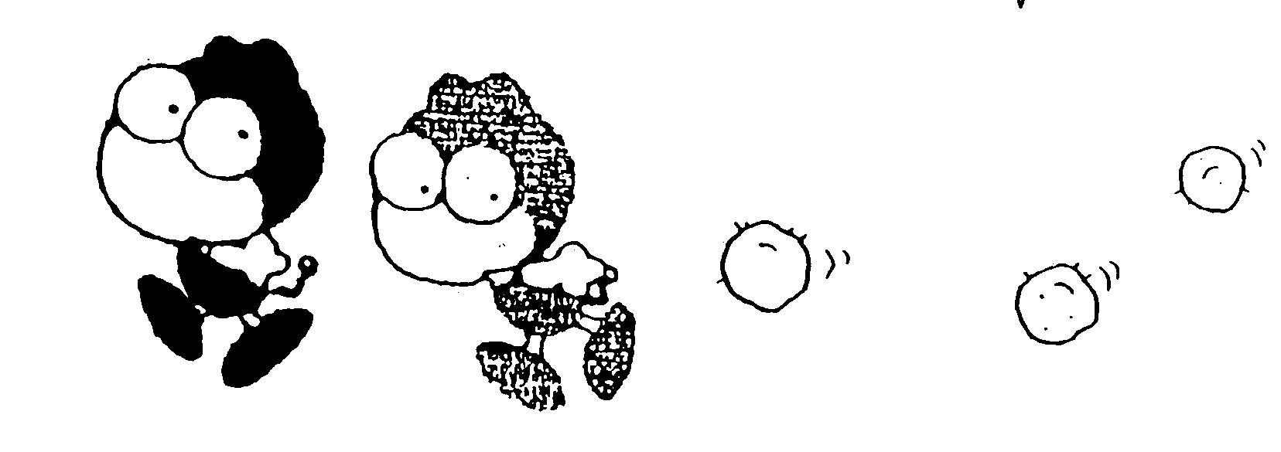
親 職 篇

資料來源：網路文章http://www.mingdao.edu.tw/parent/P2/t_15.htm

在人人都會面臨困頓與挫折的生命歷程中，如何在教育的路上多給孩子一分愛，孩子就能多一分展現生命的力量。我們相信每個生命都是獨特、有價值、有意義，而且終究是和諧一體的，讓我們發揮有能力的愛，陪伴孩子開展他們綺麗的世界。
記住，我們在養小孩，不是在養花！
傑克‧坎菲爾
大衛─我的隔壁鄰居─有兩個小孩，一個五歲，一個七歲。有一天他正在教他七歲的孩子凱利怎樣使用瓦斯驅動的剪草機剪草。當他正教他如何在盡頭將除草機掉頭時，他的妻子，姜，叫他去問事情。當大衛轉身回答問題時，凱利把剪草機推到草坪邊的花圃上─所過之處，大約二尺寬的一條痕跡已夷為平地！
大衛轉頭發現發生的事之後，他開始失控了。大衛花了一大把時間費力的做出那些令鄰居們羨慕的花圃。當他開始對兒子提高音量後，姜很快的走到他身邊，把手放在他的肩膀上，說：「大衛，請記住─我們在養小孩，不是在養花！」
姜提醒了我，為人父母必須明瞭熟重熟輕。孩子以及他們的自尊比他所破壞的任何物質上的東西還要重要。被棒球砸碎的窗戶、被孩子不小心碰倒的燈及掉在廚房裡的碟子都已經破了，花也已經死了。我必須記得不要打破一個孩子的心靈，使他們生龍活虎的感覺僵死，再增添更大的損失。
幾個禮拜以前，我買了一件運動外套，並和店主馬克‧麥克斯討論為人父母的問題。他告訴我，當他和他的妻子以及七歲大的女兒出外晚餐時，他的女兒打翻了水杯。這對父母在水漬擦乾後並沒有責備女兒。她抬頭看著他們說：「你們知道，我真的很感謝你們不像別的父母一樣。我大部分朋友的父母會對他們咆哮並且教訓他們要更小心一點。謝謝你們沒有那樣做！」
有一次，我和一些朋友共進晚餐，相似的事件發生了。他們五歲的兒子弄倒了桌上的牛奶杯。當他們開始責備他時，我也故意弄倒我的杯子。當我開始解釋我在四十八歲還會弄倒東西時，男孩開始微笑了，而他的雙親似乎也明白了意思，不再生氣。我們多麼容易忘記我們仍然在學習啊！
最近我聽到一個有關史蒂芬‧葛雷的故事。他是個曾經有過幾個重要的醫學突破的研究科學家。有個報社記者採訪他，為什麼他會比一般人來得有創造力。是什麼因素讓他超乎凡人？
他回答，在他看來，這都與他兩歲時他母親給他的經驗有關。
親 職 篇

有一次他嚐試著從冰箱裡拿一瓶牛奶，但瓶子很滑，他失手讓瓶子掉在地上，潑得滿地都是像一片牛奶海洋一樣！他的母親到廚房來，並沒有對他大呼小叫、教訓他或懲罰他，她說：「哇，你製造的混亂還真棒！我幾乎沒看過這麼大的奶水坑。反正損害已經造成了，在我們清理它以前你要不要在牛奶中玩幾分鐘？」
他的確這麼做了。幾分鐘後，他的母親說：「你知道，每次當你製造這樣的混亂時，最後你還是得把它清乾淨，讓物歸原處。所以，你想這麼做嗎？我們可以用一塊海棉、一條毛巾或一支拖把。你喜歡哪一種？」他選了海綿，於是他們一起清理打翻了的牛奶。
他們的母親又說：「你知道，我們在如何有效的用兩隻小手拿大牛奶瓶上已經做了個失敗的實驗。讓我們到後院去，把瓶子裝滿水，看看你是否可以拿得動它。」小男孩學到了，如果他用雙手抓住瓶子上端接近瓶嘴的地方，他就可以拿住它不會掉。這堂課真棒！
這個知名的科學家說，那一刻他知道他不需要害怕錯誤。除此之外，他還學到，錯誤只是學習新東西的機會，科學實驗也是如此。即使實驗失敗，我們還是會從中學到有價值的東西。
如果每個人的父母都跟他母親的反應一樣，那不是很好嗎？
幾年前保羅‧哈威曾經在收音機上說過一個在成人關係上也適用的故事。
有個年輕女人下班後開車回家生了碰撞，撞壞了擋泥板。她在說明那輛車是出廠才幾天的新車時邊說邊掉淚。她回家怎麼向丈夫解釋呢？
另一輛車的駕駛充滿同情心，但也表示他們必須記下彼此的駕照和車牌號碼。當這年輕女人從大大的棕色信封中取出文件時，有張紙條跑了出來。上面，男人的字跡寫著：「如果出了事…記得，親愛的，我愛的是你，不是車！」
且讓我們記得，孩子的任何心靈比任何物質還要重要。當我們這麼記得，自尊和愛的花朵就會開的比花圃中的任何花更美麗！
（摘自心靈雞湯Ⅱ）

